«Их имена в названиях улиц»
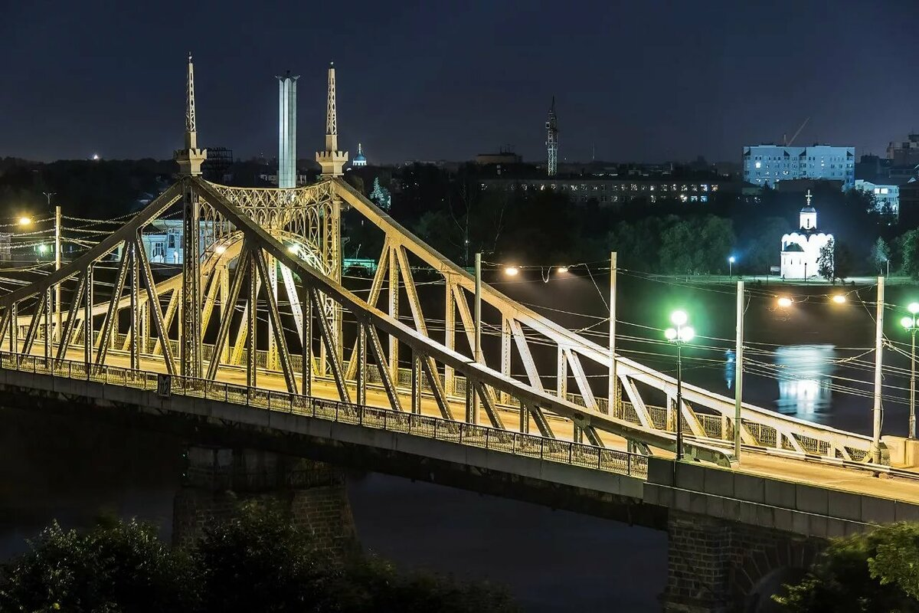
Если каждый человек России будет помнить и знать историю своего города, поселка, села и будет передавать ее своим детям, то никто и никогда не сможет нас назвать
« Иванами не знающими родства»
К сожалению, наше поколение зачастую не знает историю своей страны, города. Когда мы идем по городу и читаем такие привычные для нас название улиц мы даже не задумываемся в честь кого они названы, а ведь многие из них погибли, для того чтоб мы жили. В Твери тоже много улиц которые носят женские имена. Зная историю этих людей, наши дети будут ими гордиться и равняться на них . Сердце наполниться чувством благодарности.

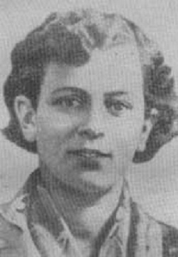
Родилась Екатерина Николаевна Фарафонова в 1922, в Твери. В 1937 г. вступила в комсомол. Среднюю школу девушка окончила в Калинине. В 1939—1941 гг. работала на Калининском городском молочном заводе. С апреля 1942 г. Е. Фарафонова воевала в партизанском отряде «За родную землю» 2-й Калининской партизанской бригады.
В начале июля 1942 диверсионная группа, в которую входила Е. Фарафонова, подорвала эшелон противника на линии Новосокольники — Невель. При возвращении с задания группа попала в окружение у д. Конюшки (ныне Великолукского р-на Псковской обл.).
Раненные в бою Е. Фарафонова и З. С. Тимофеева попали в плен и были зверски замучены гитлеровцами. Похоронены там же.За свой подвиг Екатерина Николаевна Фарафонова награждена Орденом Красной Звезды (посмертно). Именем землячки названа одна из улиц Заволжского района нашего города. В 1965 году бывшая 2-я ул. Шевченко получила имя Екатерины Фарафоновой.

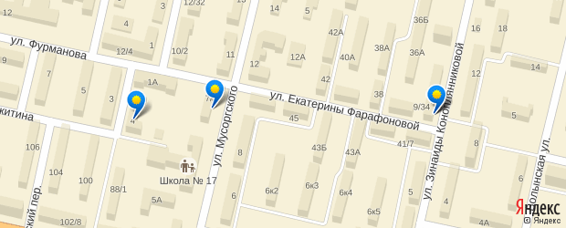

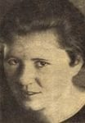
Паша Савельева родилась 5 октября 1918 года в селе Зарубино Тверской губернии .Во время Великой Отечественной войны она отказалась эвакуироваться и уже осенью 1941 года совместно с В. В. Измайловым организовала подпольную группу в Луцке. Подпольщики распространяли листовки, организовывали побег советским военнопленным из концлагерей, доставали бланки немецких документов, медикаменты. После гибели Измайлова руководство группой полностью перешло к Паше.
22 декабря 1943 года по доносу предателя П. И. Савельева была арестована гестапо. 12 января 1944 года, после жестоких истязаний и пыток, была сожжена заживо во дворе бывшего католического монастыря Луцка. Перед смертью на стене кельи № 14, превращённой в камеру, Паша нацарапала гвоздём записку (опубликована в «Литературной газете» от 2 июня 1960 года):
Приближается чёрная, страшная минута. Всё тело искалечено — ни рук, ни ног… Но умираю молча. Страшно умирать в 26 лет. Как хотелось жить! Во имя людей, которые придут после нас, во имя тебя, Родина, уходим мы… Расцветай, будь прекрасна, родная, и прощай. Твоя Паша.
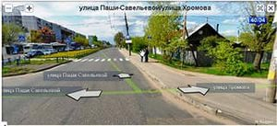

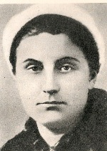
Ильина Тамара Алексеевна
Тамара Ильина родилась и закончила школу в родном городе — в Калинине. Легкая, быстрая, с живым горящим взором и русыми волосами — она занималась общественной работой, спортом, участвовала в художественной самодеятельности. И была у нее заветная мечта — Тамара хотела стать учительницей, мечтала о том дне, когда войдет в класс и скажет: «Здравствуйте, дети! Я ваша новая учительница — Тамара Ивановна.» Но этой мечте не суждено было сбыться... Началась война. Тамара стала разведчицей 2-ой Калининской партизанской бригады. В отряде у девушки сразу появилось много друзей: Тамару любили за мягкий, спокойный нрав, за чуткость, отзывчивость и за удивительную готовность помочь в трудную минуту всем, чем можно: оружием, боеприпасами, одеждой, едой. Очень привлекательной была Тамара и внешне: красивые, тонкие черты лица, вдумчивые, немного грустные глаза и упрямо сжатый рот; она была стройной девушкой, по-спортивному подтянутой. По воспоминаниям отрядного врача Новоселовой Юлии, всех удивляла и поражала опрятность и чистоплотность Тамары даже в такое трудное время. Однажды Юля спросила, как девушке удается сохранять носовые платочки белыми, отстиранными до белизны, без мыла. На что девушка ответила, ласково улыбнувшись: «Ручками, ручками».
И вот на лесной дороге случилось самое неприятное: отряд был разорван на три группы, соединиться которым не удалось весь следующий день. Тамара Ильина оказалась в последней группе, ближайшей к фашистам. Держаться было все труднее и труднее: кончались боеприпасы, пулемет смолк. Но и враг стал все больше отставать. И вот за последним поворотом ребята заметили деревеньку. На повороте Тамара остановила лошадь и вышла из саней. «Пустяки, — ответила она товарищу. — Подтяну подпругу и догоню вас». Поправив упряжь, Тамара подошла к саням, в которых ее ждал Боря — парнишка лет 14-15. Вдруг со стороны крайнего дома раздался окрик: «Стой, партизанская бандитка!» Тамара схватила карабин и, крикнув Боре: «Беги!», спрыгнула в яму возле дороги. Полицаи подходили к яме со всех сторон, все больше сжимали кольцо; они не стреляли — хотели взять партизанку живьем. Тамара 3 раза выстрелила из карабина и отбросила его — перезаряжать было некогда да и нечем. Круг все сжимался. На поясе висели гранаты. Оставалось только одно. Две из них Тамара яростно швырнула во врага — раздалась брань, стоны, ругань. Третью девушка крепко прижимает у груди, выдергивает чеку. Раздался взрыв... и тишина.
Сильная, юная, добрая, веселая девушка — Тамара Ильина. Ей было всего 20 лет. Жизнь ее, большая, чистая, добрая, только начиналась. Не важно, в какое время мы живем или при каком политическом режиме, навсегда останется важным лишь любовь к своей стране, любовь к своим согражданам. Люди, готовые во имя этой любви, отдать самое главное — жизнь.
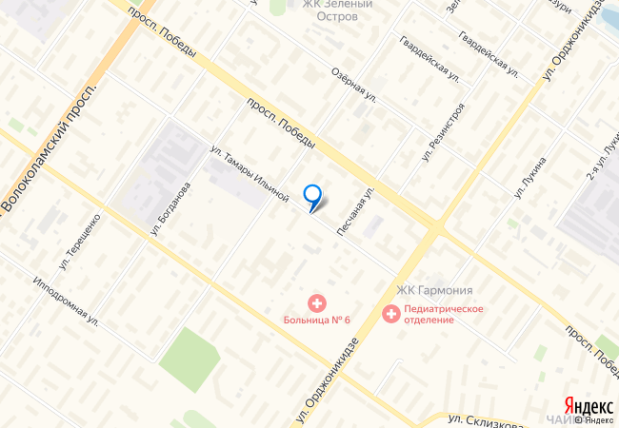Любовь к родному краю, родной культуре, родной речи начинается с малого – с любви к своей семье, к своему жилищу, к своему детскому саду. Постепенно расширяясь, эта любовь переходит в любовь к родной стране, к её истории, прошлому и настоящему, ко всему человечеству Д.С.Лихачёв